附件：
登录“安徽法网”申请法律援助流程

第一步：输入网址http://ah.12348.gov.cn/打开页面；
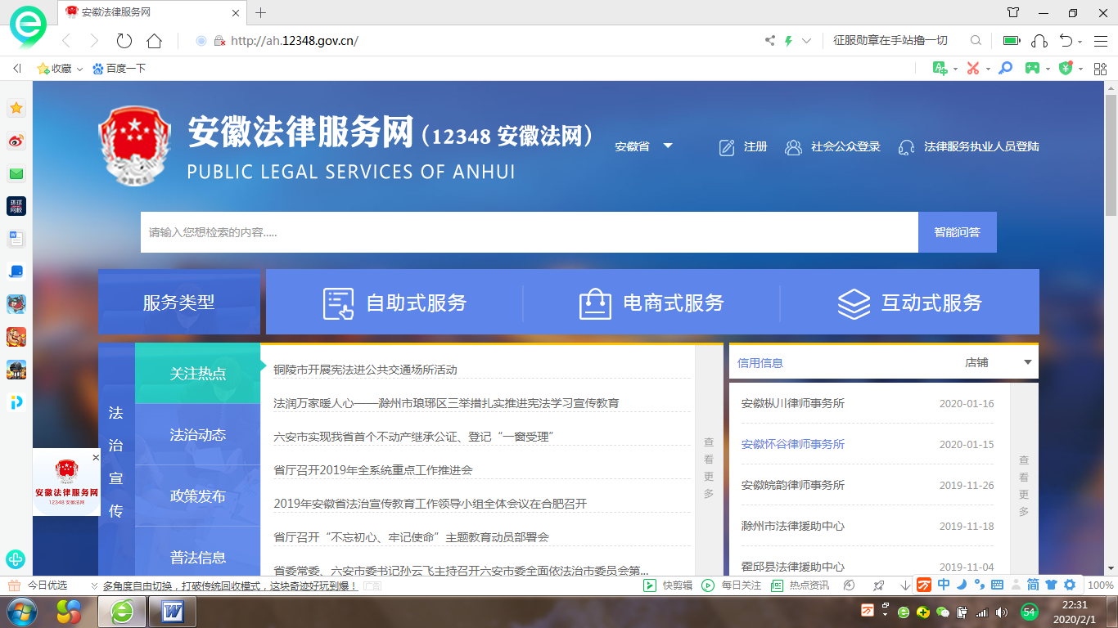

第二步：点击右上角“注册”，打开“个人注册”页面，按要求完成注册（安徽政务服务网统一注册账号，已经在安徽政务服务网注册过的，不需要再注册）；
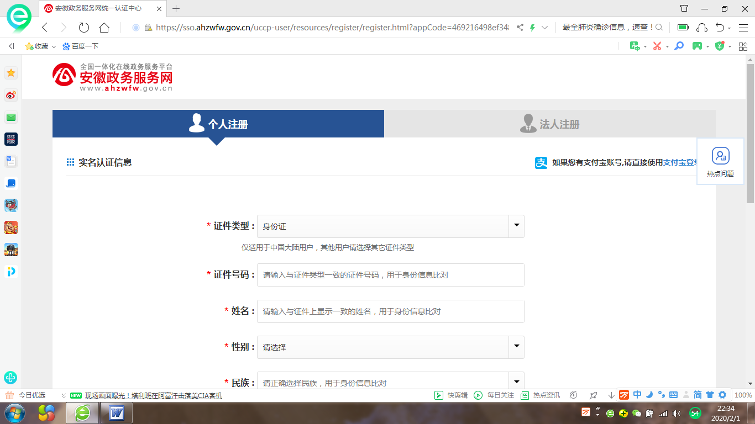

第三步：注册成功，回到第一步页面;

第四步：点击“社会公众登录”，进入“个人用户”登录页面，按要求登录成功；
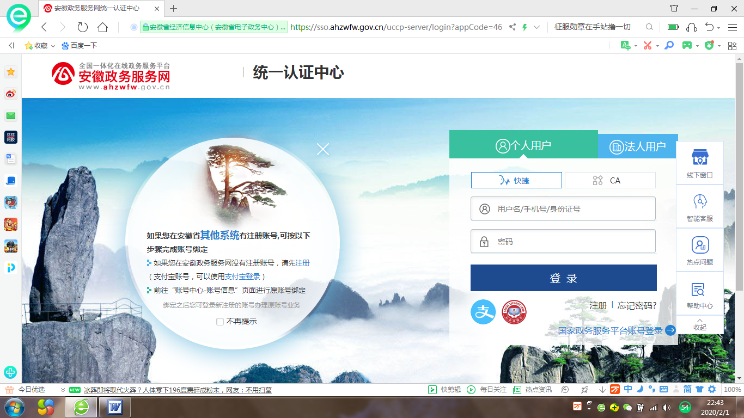

第五步：登录成功后，进入以下服务页面；
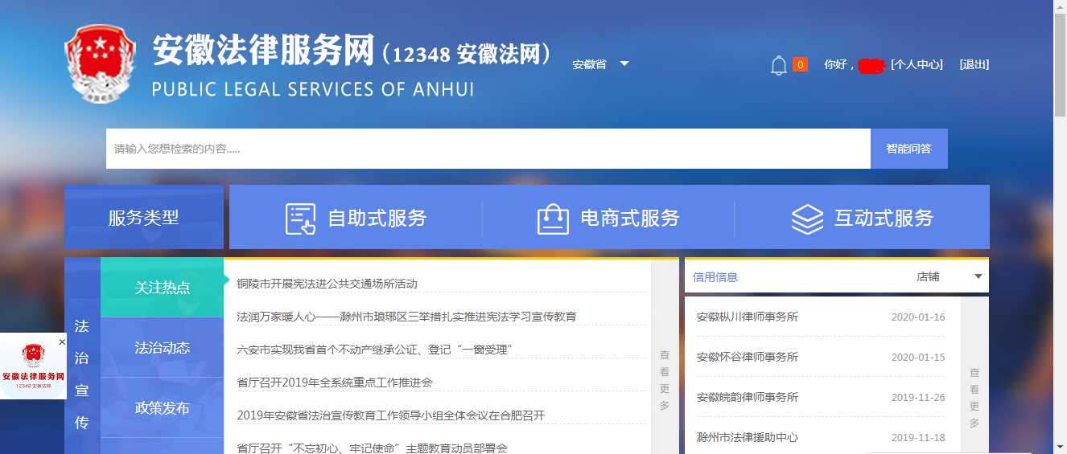

第六步：点击“自助式服务”后点击“法律援助——预约”，即可按提示进行，最后点击“提交”完成申请。
